义务教育课程标准实验教科书数学一年级（下册）
期 末 调 查 卷
班级 姓名 成绩

一、直接写出得数
13－7 = 14－5 = 11－9 = 12－4 = 16－8 =
2 + 44 = 30 + 63 = 53－8 = 50－6 = 75－9 =
13－9 = 14－7 = 17－8 = 11－5 = 12－3 =
5 + 71 = 48 + 5 = 6 + 26 = 67 + 9 = 58－5 =
14－8 = 11－7 = 15－8 = 18－9 = 16－7 =
43－30 = 37－7 = 56－20 = 15－6= 12－5 =
二、列竖式计算
52 + 17 27 + 68 35 + 35 61－53 73－45 50－24

三、填空
1. 看图写数。
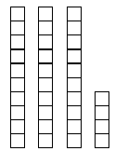
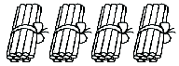
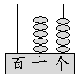
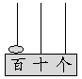

（ ） （ ） （ ） （ ）

- 67里面有 个十和 个一。
个位上是5，十位上是2的数是 。
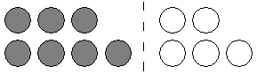
- 看图写算式。
12－□=□
12－□=□
- 在□里填上合适的数字。
47 ＞□8 52 ＜ 5□
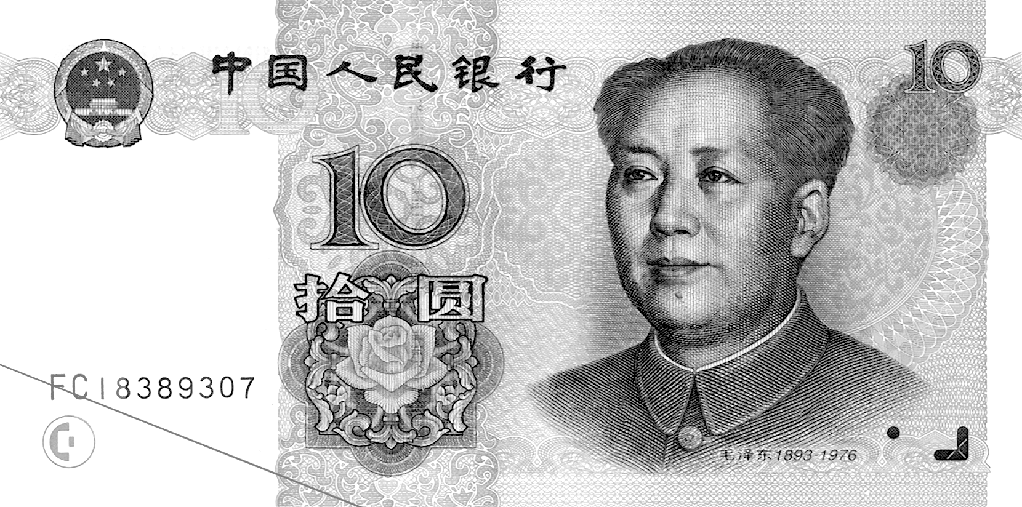
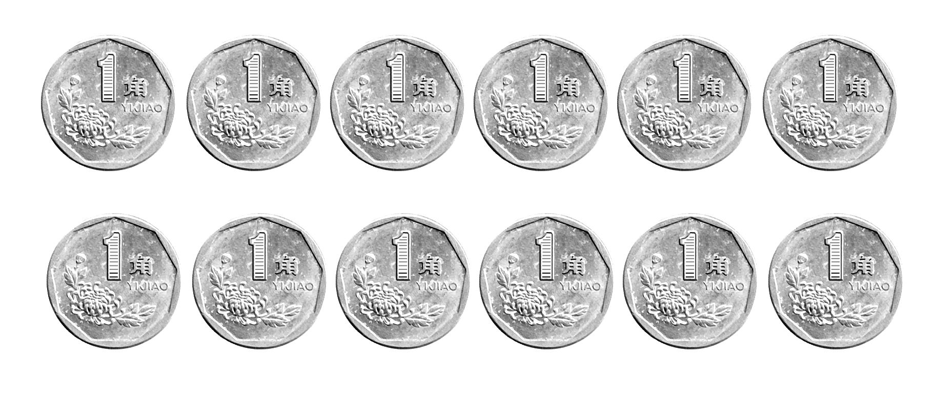
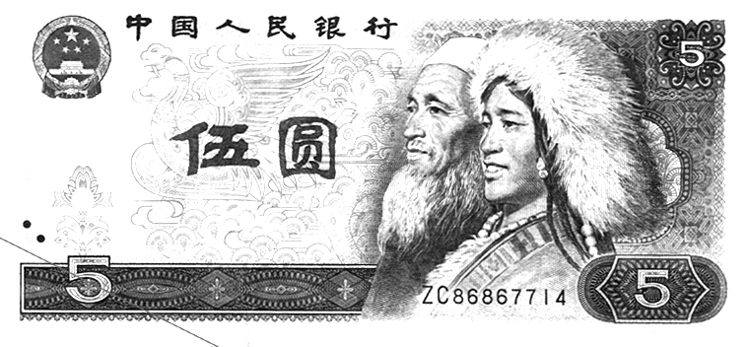
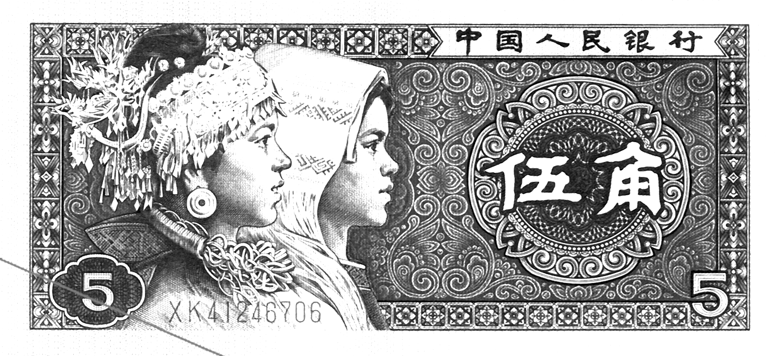
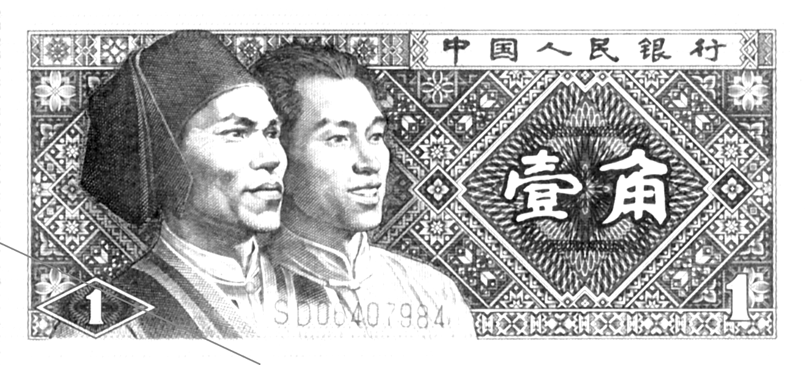

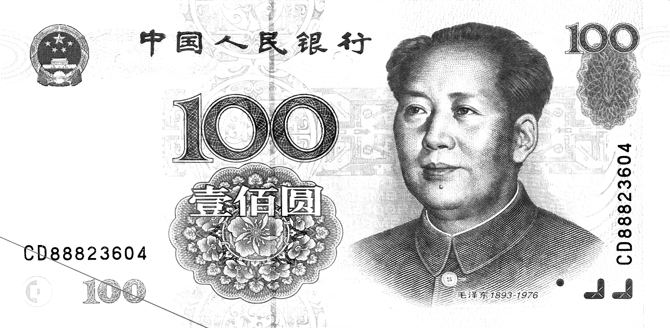
（ ）元（ ）角 （ ）元（ ）角
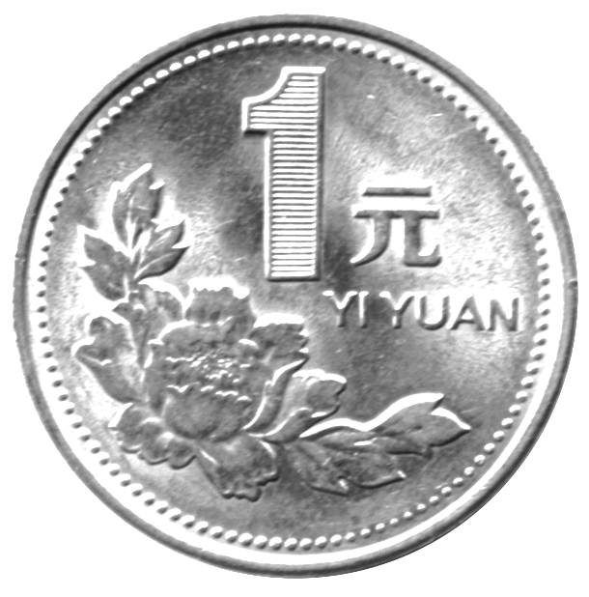
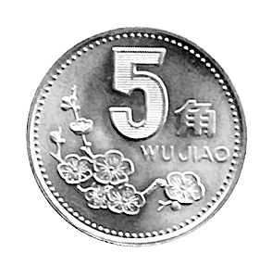
6. 可以换 枚 。 可以换 张 。

7. 先算出得数，再把算式填入合适的 里。
8＋31 8＋37 50－9 73－37

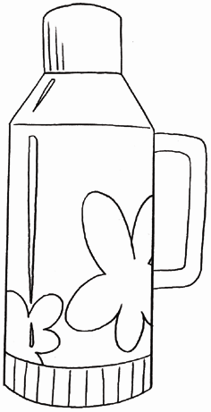
四十多 三十多
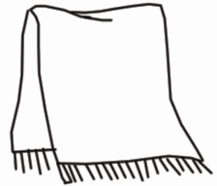
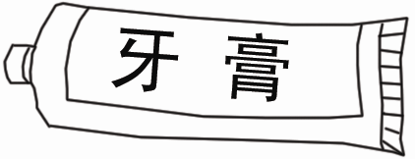
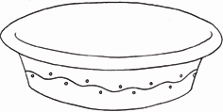
8. 6元 17元 3元 10元
（1）买一条 和一个 ，一共要 元。
（2）买2个 要 元。
（3）买1枝 ，付出20元，找回 元。
四、选择合适的答案，在□里画“√”

1. 从小到大数，39后面是几？
三十八□ 四十□ 四十一□

2. 比50大得多的数是几?
50□ 52□ 80□

3. 如果54+1□的和是七十多，□里是一个什么数？
比6小的数□ 6□ 比6大的数□

4. 60个鸡蛋正好装满一盒，如果用这个盒子放苹果，能放多少？
比60个少□ 正好60个□ 比60个多□

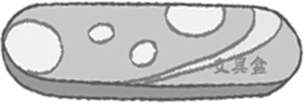
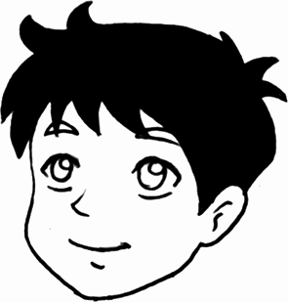
5. 买一个 要8元， 有6元4角，还差多少钱？
2元□ 2元6角□ 1元6角□

6．由两个三角形拼成的图形，哪一个是平行四边形？
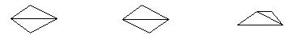
□ □ □
五、在方格纸的左边画一个长方形，中间画一个正方形，右边画一个平行四边形。
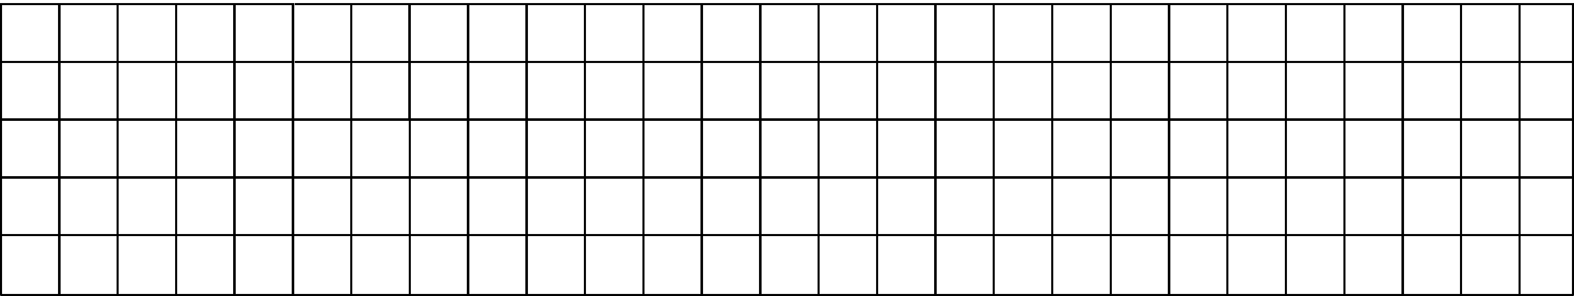

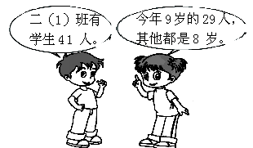
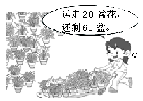
六、解决实际问题
1． 2.

今年8岁的有多少人？ 原来有多少盆？
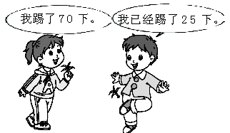
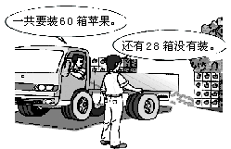
3． 4．


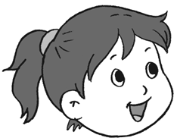
再踢多少下就和
已经装了多少箱？ 同样多？

5. 先把他们画的图形整理一下，再填表。

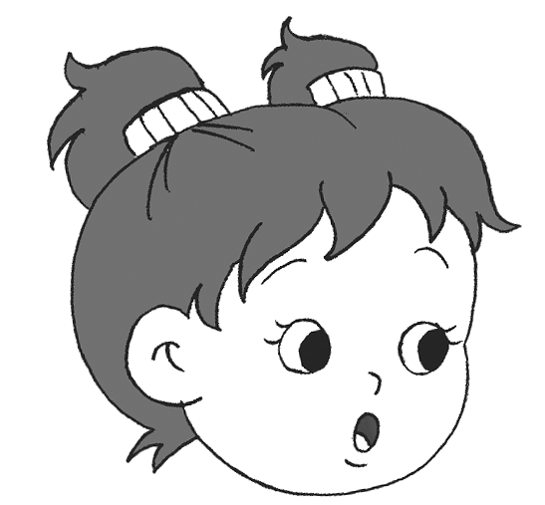
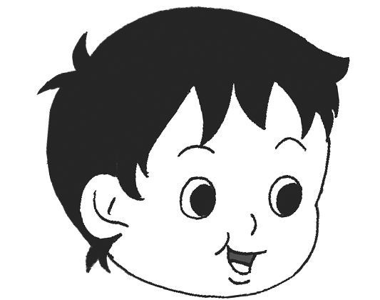

这是我画的。 这是我画的。 这是我画的。

图形 | 一 共 | 长方形 | 正方形 | 三角形 | 圆
个数

